【人生大部分都献给了”螺旋线”和“风旋线”】
2013年，为了评高级工程师，开始琢磨写论文。2014年发表《风螺旋的深度分析》，并完成高工评审。到2024年为止，刚好有十年。基本上业余时间都放在了专业相关的论文撰写、软件开发中。风螺旋是论文的起点，也是解决专业问题的一个起点，有了这个起点（或者叫内核）还有很多的专业问题有待解决，所以后续一直在解决专业问题。
等距螺旋是2017年解决的问题，2018年发表的论文。它解决的是风螺旋和其它螺旋的关系论证。从数学的角度验证了理论的完整性，依然属于理论上的一个补充。之后尝试从理念的角度提练螺旋线的性质，得到等距螺旋的四个特性（不确定、对称、互补、趋同），基本上等距螺旋的相关研究就暂停于此了。
2020年开始，在开发专业应用软件。到目前为止，已形成了一个较完整的架构，进入测试和推广的阶段。
通过这个回顾，你可能会了解，风螺旋只是我专业的一个板块，并不是我“人生大部分”，后面还有很长的路要走。

【人生的意义是什么?你要做一个怎样的人?怎样寻找自己的方向？】
人生的意义在于体验。外在的物质差距通常不是个人努力可以短时间弥补的，但内在体验是可让一个人过的充实和自洽。
怎样寻找方向？多关注当代的职业规划师写的文章或图书，把个人当做一个企业品牌来经营。
蔡垒磊，《认知突围：做复杂时代的明白人》
赵晓璃，《从极简到极致：在擅长的领域做一个厉害的人》
古典《拆掉思维里的墙》
张丽俊《组织的力量：增长的隐性曲线》
都是我平时关注的号。

【有关个人困惑】
【1.刘老师和王老师是什么时候确定自己的人生方向的?】
我是70后，96年入职，职场前十年，并没有什么方向，就是上班打卡，只是把手头的事情做的略好一些而已。转机出现在2009年，岗位调整，有了一个新业务，由于平时表现的比较爱学习，被领导安排去新岗位。2013年因为高工评审的需要，解决了专业内风螺旋的计算，并且感知这是一个很重要的方向，之后就一直在边研究、边写公众号，直到现在。
真正确定人生方向应该是42岁，2017年，等距螺旋验证完成的那一年。当时重新盘点了一下自己的现状，和刚毕业相比，除了没有年龄优势，认知和经验都已经具备了，可以按照自己的目标独立开始做规划并实施。没有创业的原因，是我的专业方向比较窄，市场空间不大。但作为副业开发，还是比较方便的。

【2.两位老师现阶段的价值观大致是什么?】
个人目前最喜欢的状态是“事了拂衣去，深藏功与名”。我相信螺旋线的理论是很重要的，但目前在实践场景下，主要还是数学意义。其它方向上的应用还顾不上去考虑，为了不让这个理念捂死到自己手里，所以在公众号和知乎里尽可能多的做了公开分享，希望能给其它专业的人带来启发。
有时候我会反过来想，为什么风螺旋会选择了我？一个原因是我的专业比较契合风螺旋的应用，从数学基础到编程能力，刚好是我能掌控的范围。另外一个重要的原因，可能是我比较喜欢分享，分享欲会带动自己去思考。就比好，在大雾里面，每向前走出一步，看到的、想到的，都会有一点的不一样，一步一步走出去以后，才明白这就是要走的路。
从风螺旋到等距螺旋的这段时间，首先是比较清楚风螺旋的理论需要通过其它螺旋来进行佐证，否则理论出错是会误导很多人。然后通过运动形式的比对，比较确信这几个螺旋一定是相同的种类，接下来就是公式推导和证明的问题。那种必胜的信心是当时能走下来的主要动力。
价值观比较喜欢鲍鹏山老师关于传统文化的理解。“君子固穷”—放弃对财富的执念。“士不可以不弘毅‌”—格局大了，事情就小了。都非常有意思。

【3.30岁前是否可以尽可能试错?(只是个人的想法)】
不要尝试以试错为借口，频繁的改换方向。先做到行业或岗位的Top10或Top100，然后再来评价是否是适合自己。赵晓璃老师的文章里有个理念，人们常常以为遇到自己喜欢的事情才会做的出色，实际上对大多数人来说，做得很擅长以后，往往会产生喜欢的感觉。因果关系刚好搞反了。医生因为病治的好，受病人喜欢，找到了成就感所以喜欢医生这个职业。而这个职业的起步阶段，非常的困难，很难让普通人生产喜欢的感觉。
从大方向来说，能够持续进行能力、经验积累的方向就是好的方向。比如设计、管理、研发。当下的环境下能够结合AI应用的方向就是好的方向。

【4.终生学习最重要的一点是什么?】
尽量避免需要短期变现，或限时完成的学习任务。当你没有外部压力的时候，学习的功利心会少很多，用兴趣驱动，动作不容易变形，视野会更宽广一些。
对于终生学习来说，集中注意力很重要，构建概念体系很重要。市面上重要的信息很多：投资理财、人际关系、情商、人性。。。对于终生学习来说这些简单了解即可，不要过度分散注意力。
我个人的路径：深入了解一个专业，找到专业中需要解决的问题。个人能力与解决问题之间的差距在哪里？怎么样去补齐这个差距？行业的自动化程度高么？从哪里开始进行自动化？行业未来的方向是什么？我能做什么准备？整个过程走下来，人生也就到中后期了。

【5.1-10分的评分，对自己当前的认知水平和人生满意度打分?】
【认知水平:】8分
认知水平有一个分类办法，从下向上依次是：环境、行为、能力、信念、身份、精神。我目前很多想法都有价值层和身份层之间的特征，偶尔会有到了精神层的感觉。
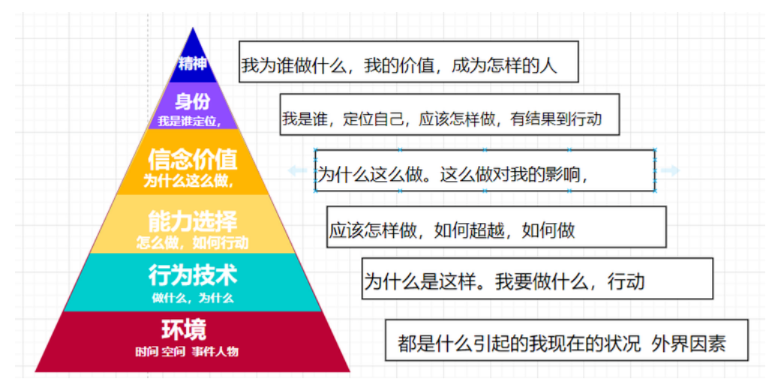
认知有6个层级，你处在哪一层？ (meipian.cn)

【人生满意度:】9分
做为体制内的一员，在衣食无忧之外，还有自己的业余爱好和和睦家庭，不能再奢望其它了。主要的遗憾是影响力偏弱，现实中的朋友比较少吧。人到中年，再跟身边的人谈奋斗、谈规划，会像个SB。

【6.纵观人生，觉得最终的事情是什么?(不考虑自己所研究的方向)】
最重要的事情：接纳自己，培养内在的自信，保持与人为善、利他的价值观。当你与周边的环境格格不入的时候，当你经历痛苦的时候，多想想，可能不是你的问题，只是认知或利益的不同而已。智慧出自于苦难，但不要沉迷于苦难，早点找到出路，让每一次挫折都使自己更强大一些。

人生最终的事情：古人谈“立德”、“立功”、“立言”，对于普通人来说可能没有那么多机会。如果能够通过个人的努力，让周边的人生活的更好一些，回馈那些关心照顾自己的人，把世界健康安稳的留给后来的人，就算是完成历史任务了。

